Cine Club Universitario

La Linterna Mágica

Centro de Estudios Regionales

Circulo de la Prensa - Mendoza 240

Martes 20 de Mayo

21.00 hs.

Ciclo Ciclo: Obras Maestras del Cine

Ficha Técnica

Título Original: “Limelight”

Director: Charles Chaplin

Producción: United Artists

País: USA

Año: 1952

Género: Drama/Romance

Duración: 145 min

Idioma: -

Sinopsis
Un viejo payaso (Charles Chaplin), después de evitar el suicidio de una joven bailarina (Claire Bloom), no sólo la cuida, sino que, además, se ocupa de enseñarle todo lo que sabe sobre el mundo del teatro para hacerla triunfar. Último y melancólico film americano de Chaplin.

Critica:

El genial Charles Chaplin, famoso mundialmente por su personaje “Charlot” de sus películas mudas, nos dejó en la época del sonoro y consu última película en Hollywood una joya para la historia del cine y para la eternidad: “Candilejas”, un compendio de prosa poética, amor, tristeza, humor y melancolía, en suma emoción y cine en estado puro. Casi toda la película fue rodada en interiores y acompañándose de una maravillosa banda sonora, Chaplin nos muestra la imposible historia de amor entre un payaso en el ocaso de su carrera y una bailarina en el comienzo de la suya, intercalando como testigos a una serie de personajes entrañables, como la casera refunfuñona pero de gran corazón, el cómico que acompaña a Calvero, un genial Buster Keaton o el trío musical callejero que con piano ambulante, violín y clarinete interpretan por las noches la hermosa melodía central de la película. Al volver a ver esta obra de arte de nuevo me he emocionado, como cuando la vi por primera vez en mi ya lejana juventud y es que el cine clásico nunca pasará de moda. Chaplin, autor del guión, de la música, de la dirección y además protagonista principal nos muestra durante más de dos horas su particular filosofía de la vida, mediante una serie de razonamientos y pensamientos, consiguiendo que Terry recupere la ilusión. “La vida puede ser maravillosa si no se le tiene miedo” o “Con el teatro me pasa lo mismo que con la sangre, la odio, pero sin embargo corre por mis venas” y nos regala secuencias para el recuerdo: el trío de músicos callejeros, la contratación de Terry, mientras Calvero es olvidado en el teatro, cuyas luces se van apagando una a una, la genial escena con Buster Keaton de una gran comicidad y la inolvidable secuencia final: Calvero agonizante escucha la declaración de amor de Terry y sentencia: “Corazón y mente, que gran enigma”, instantes después muere mientras contempla a la bailarina interpretando la preciosa música del film. Fundido en negro y THE END. Charles Chaplin y Claire Boom realizan una interpretación magistral, acompañados por unos impagables actores secundarios que rematan así una película inolvidable, con mención especial para la genial Marjorie Bennett en el papel de casera refunfuñona.
Nosolocine.net
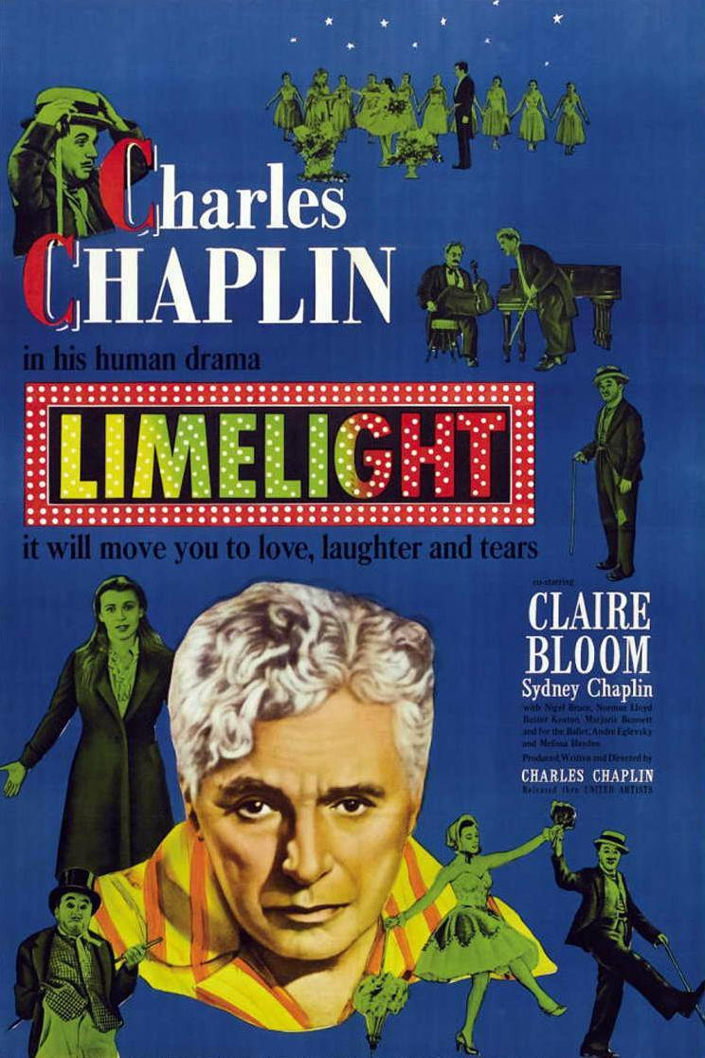

AUSPICIAN “La Linterna Mágica”:

Circulo de la Prensa

